COMUNICATO STAMPA
Lavoro, in Valle d’Aosta 1.150 assunzioni
a settembre e 4.530 nel trimestre
Le imprese della Valle d’Aosta programmano 1.150 nuove assunzioni nel mese di settembre 2026, che salgono a 4.530 nel trimestre settembre-novembre. È quanto emerge dall’ultimo bollettino del Sistema Informativo Excelsior, realizzato da Unioncamere in collaborazione con il Ministero del Lavoro e delle Politiche Sociali.
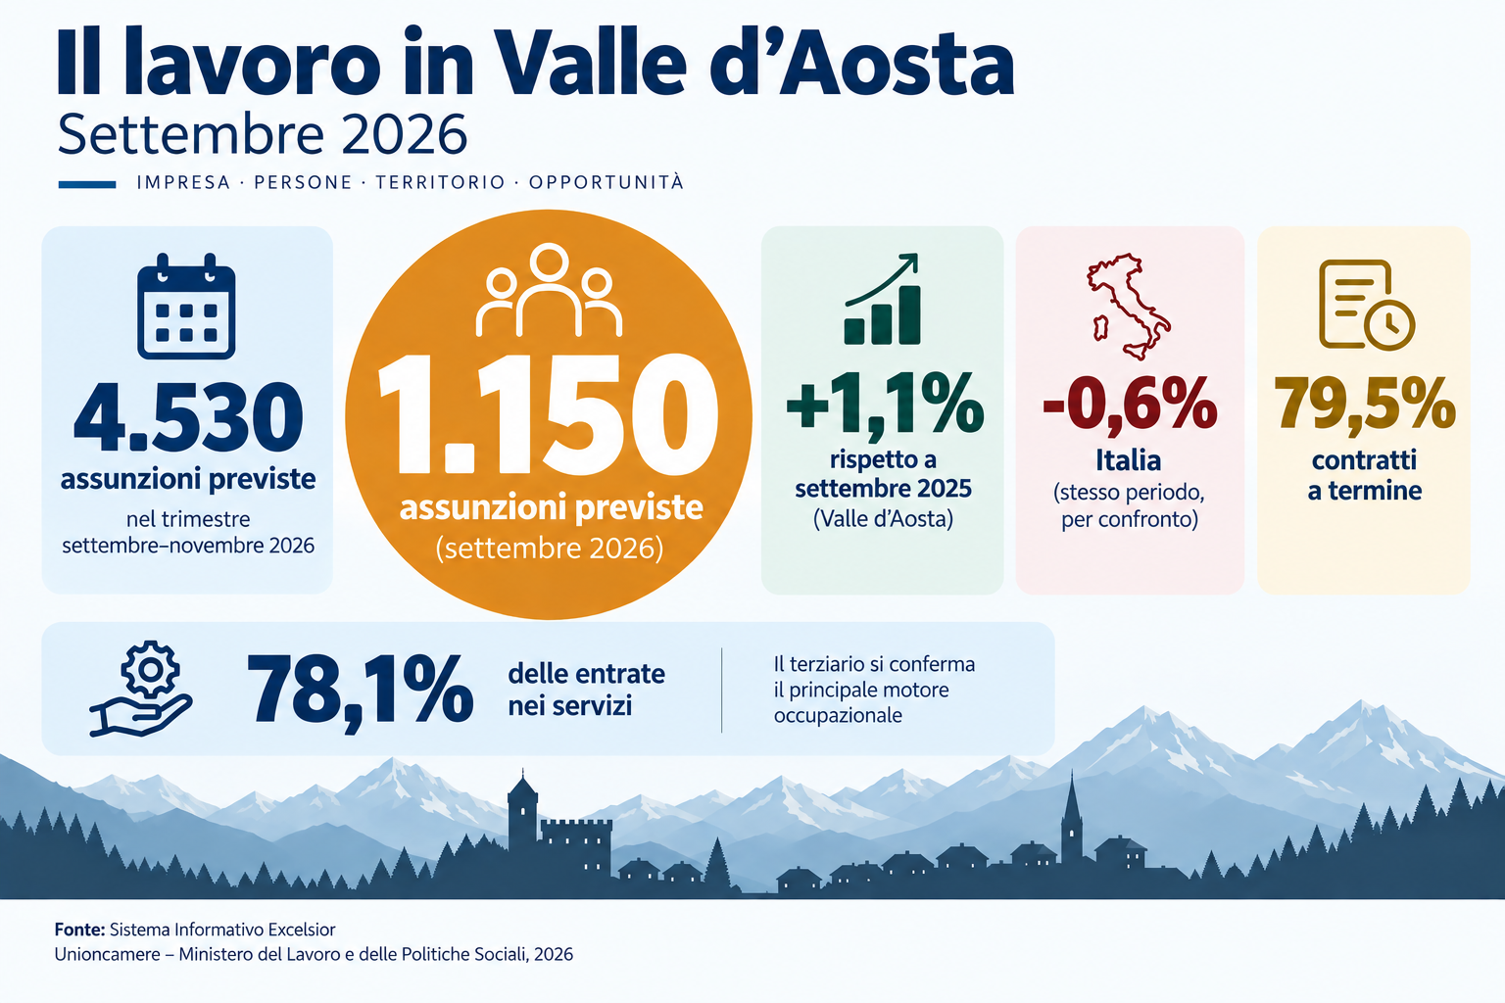
Il dato conferma la tenuta della domanda di lavoro regionale e si inserisce in un quadro nazionale nel quale la Valle d’Aosta registra una dinamica migliore: +1,1% rispetto a settembre 2025, contro il +0,7% del Nord Ovest e il -0,6% dell’Italia, che nello stesso mese programma complessivamente 565.100 entrate.
Il terziario traina la domanda di lavoro
Il terziario si conferma il principale motore occupazionale regionale, assorbendo il 78,1% delle entrate del mese, pari a 900 assunzioni. L’industria, comprese le costruzioni, copre il 16,9% (200 assunzioni), mentre il settore primario rappresenta il restante 5,0% (60).
I servizi alla persona guidano la classifica settoriale con 300 entrate, seguiti dai servizi di alloggio, ristorazione e turismo con 260. Questi ultimi salgono a 1.750 assunzioni nel trimestre settembre-novembre, pari al 38,6% del totale, riflettendo la progressiva transizione verso la stagione turistica invernale.
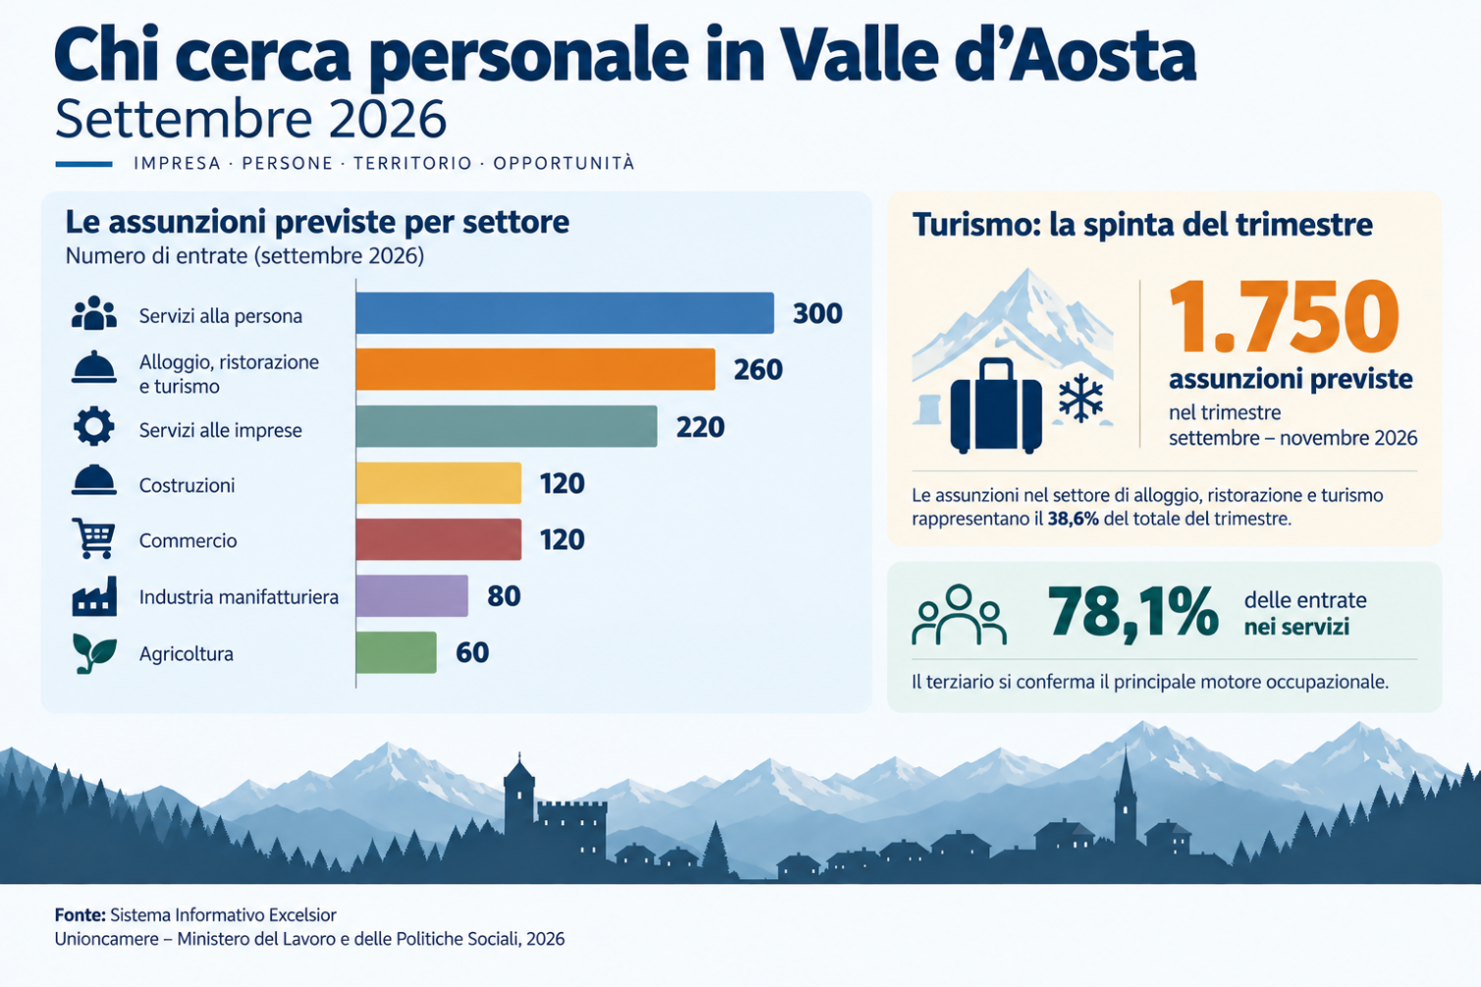
Seguono i servizi alle imprese (220 entrate), le costruzioni (120), il commercio (120), l’industria manifatturiera (80) e l’agricoltura (60).
Tra le professioni, la maggiore domanda riguarda esercenti e addetti nelle attività di ristorazione, con 190 posizioni. Particolarmente critica risulta invece la situazione nel settore dell’educazione paritaria o privata: quasi 9 ricerche su 10 per maestri di scuola primaria (89,4%) e il 95% delle posizioni per educatori risultano di difficile reperimento per la quasi totale assenza di candidati.
Quasi un’assunzione su due è difficile da coprire
Il 48,9% delle entrate previste a settembre risulta di difficile reperimento: nel 29,8% dei casi per mancanza di candidati, nel 12,7% per preparazione inadeguata e nel 6,3% per altri motivi.
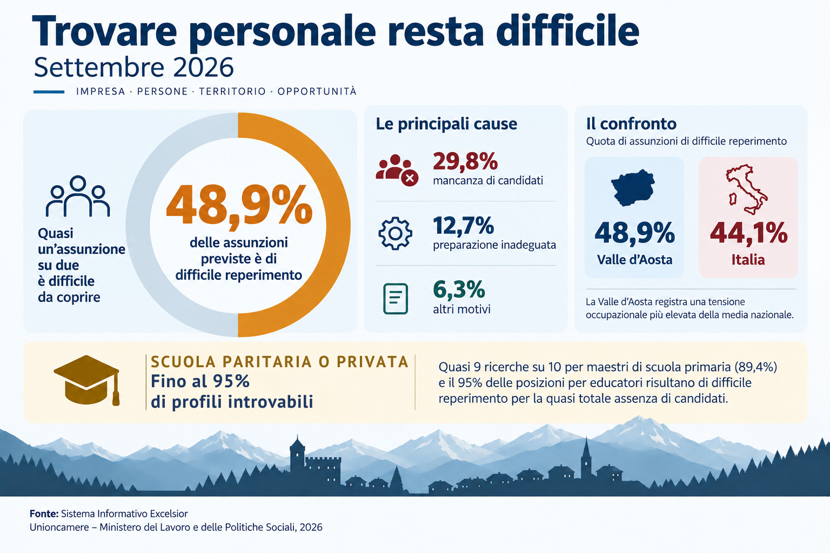
Il dato è in calo rispetto al 51,8% di settembre 2025 e al 52,2% di settembre 2024, ma resta superiore alla media nazionale del 44,1%, confermando una tensione occupazionale particolarmente elevata in Valle d’Aosta.
La lettura degli ultimi anni evidenzia inoltre come il mismatch abbia progressivamente assunto carattere strutturale. Dal 27% registrato nel luglio 2021 si è arrivati a superare la soglia del 50% nel 2022, fino al record del 55,3% raggiunto nel febbraio 2026. Il successivo rientro al 45,0% di luglio e al 48,9% di settembre indica una lieve attenuazione, ma su livelli ancora elevati.
La situazione più critica riguarda gli specialisti dell’educazione e della formazione, paritaria o privata per i quali il tasso di difficile reperimento raggiunge il 95%, il valore più alto registrato nel bollettino.
Competenze, formazione e lavoro straniero
Il confronto nazionale evidenzia alcune peculiarità nella composizione della domanda di lavoro valdostana. A settembre, dirigenti, specialisti e tecnici rappresentano il 17,2% delle entrate, contro una quota nazionale superiore al 21%.
Parallelamente, la Valle d’Aosta presenta una forte domanda di qualificati e diplomati IeFP, che raggiungono il 38,6% delle entrate, quasi il doppio della media italiana, soprattutto per le esigenze di ristorazione, ricettività e artigianato edile. La richiesta di diplomati ITS Academy si ferma invece all’1,9%.
Rilevante resta anche il contributo della manodopera straniera, che rappresenta il 15,5% delle assunzioni previste a settembre, con un’incidenza che sale al 46,7% in agricoltura e al 33,6% nelle costruzioni.
Sul fronte contrattuale, il 20,5% delle entrate previste nel mese è a carattere stabile — tempo indeterminato o apprendistato — mentre il 79,5% riguarda rapporti a termine, a conferma del forte peso della stagionalità sul mercato del lavoro regionale.
“I dati di settembre restituiscono l’immagine di un mercato del lavoro valdostano dinamico, capace di crescere più della media nazionale, ma che porta con sé criticità ormai strutturali - dichiara Roberto Sapia, Presidente della Chambre Valdôtaine.- Il passaggio dal 27% di mismatch del 2021 al record del 55,3% di febbraio di quest’anno dimostra come lo squilibrio tra domanda delle imprese e offerta di competenze non possa più essere considerato soltanto stagionale. Allo stesso tempo, dobbiamo prestare attenzione alla capacità del nostro sistema economico di offrire opportunità ai giovani più qualificati. Rafforzare i percorsi formativi e rispondere alla crescente necessità di manodopera, anche straniera e stagionale, sono quindi elementi centrali per la competitività futura del sistema valdostano”.
Aosta, 23 settembre 2026

